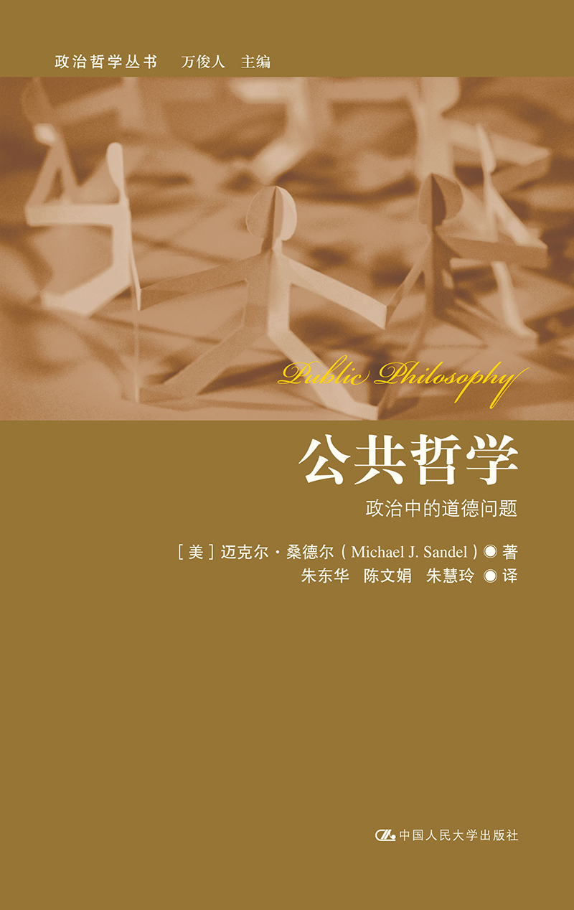
书名： 《公共哲学》
书号：978-7-300-16850-0
著者：[美]迈克尔·桑德尔
译者：朱东华，陈文娟，朱慧玲
责任编辑：胡明峰
成品：150*230mm
页数：237
纸张：70克胶
装帧：平装
出版时间：2013年1月
定价：48.00元
出版社：中国人民大学出版社

- 本书卖点
美国著名哲学家、哈佛大学公开课“公正”的教授迈克尔·桑德尔新著

◆ 读者定位
大学生、哲学爱好者、科研工作者、教师

- 作者简介
迈克尔•桑德尔（Michael Sandel），著名政治学家、作家。现任教于哈佛大学。他在《自由主义与正义的局限》（Liberalism and the Limits of Justice，1982）一书中对罗尔斯《正义论》（Theory of Justice，1971）进行了批判，并提出了社群主义（Communitarianism）的理论。代表作还有《民主的不满》（Democracy's Discontent）和《公共哲学》（Public Philosophy）。桑德尔教授30多年来一直在哈佛大学讲授一门名为“公正”的课程，这是哈佛历史上累计听课学生人数最多的课程之一，是哈佛有史以来单学段参与人数最多的课程。英国的《卫报》称迈克尔•桑德尔教授为“世界上最受欢迎的老师之一”。

内容简介
本书中的论文，探索了那些使得美国公共生活具有活力的道德和公民难题。第一部分“美国的公民生活”，概论了美国的政治传统。第二部分“道德与政治论争”考察了近二十年来的一些炙手可热的道德和政治问题，第三部分“自由主义、多元主义与共同体”回溯到第二部分所讨论的那些特殊的道德和政治争论，以考察那些在当代凸显的各种不同的自由主义政治理论，并评价它们的优缺点。所有的这些论文都既面向公民，也面向学者；并试图对当代公共生活有所裨益。

◆ 简要目录
目录

前言1
第一部分美国的公民生活
第1章美国在探求一种公共哲学
第2章超越个人主义：民主党人与共同体
第3章讨巧美德的政治
第4章大观念
第5章礼貌问题
第6章弹劾今昔谈
第7章罗伯特·肯尼迪的承诺
第二部分道德论辩和政治论辩
第8章反对州营彩票
第9章课堂里的广告
第10章公共空间商标化
第11章体育与公民认同
第12章历史，待售
第13章市场冲着优而来
第14章我们该不该为排污权埋单？
第15章荣誉和怨恨
第16章反歧视行动的论证
第17章审判时受害人是否有发言权？
第18章克林顿与康德论撒谎
第19章有没有辅助自杀的权利？
第20章胚胎伦理：干细胞研究的道德逻辑
第21章道德论辩与自由主义的宽容：堕胎与同性恋
第三部分自由主义、多元论和共同体
第22章道德与自由主义的理想
第23章程序共和国与无约束的自我
第24章成员身份之正义
第25章灭绝的危险
第26章杜威的自由主义与我们的自由主义
第27章犹太教如何看待宰制与傲慢：扮神错在哪里？
第28章政治自由主义
第29章纪念罗尔斯
第30章共同体主义的局限
注释
索引
后记

精彩片段：

乔治· W·布什总统的连任，1在民主党人中推动了一个新的寻找灵魂的浪潮。投票后的民意调查显示，较多的选民基于“道德价值”而并非其他事件（如恐怖主义、伊拉克战争、经济状况等）来选举总统。大多数诉诸道德价值的选民，都压倒性地支持布什，而反对其对手约翰·克里，这两者的选票大概为80%18%。这让评论家们感到困惑。美国有线电视新闻网（CNN）的一名记者承认：“在这条战线上，我们都忽略了道德价值这样的东西。”
怀疑论者对此提出警告，并反对人们过度地阐述这一“道德价值”问题。他们指出，大多数选民并不赞同布什对堕胎和同性婚姻的反对，而这些问题是竞选中最具道德张力的问题。有一些其他因素能够帮助我们解释布什的胜出，如：克里的竞选缺乏一个令人信服的主题，在战争时期要想击败一个在任总统并非易事，以及美国人在“9·11”恐怖袭击之后，仍然有些晕眩，等等。然而，在2004年的大选当中，民主党人发现自己一直在筹划一些方式，以更有说服力地谈论美国人的道德和宗教渴望。
这并不是民主党人第一次忽略“道德价值”。在林登·约翰逊1964年获得压倒性胜利之后的40多年里，只有两位民主党人赢得了总统竞选。一位是吉米·卡特，他是来自佐治亚的一名重生派基督徒（a bornagain Christian）；在水门事件的浪潮中，他承诺要恢复政府的诚信与道德。另一位就是比尔·克林顿，2尽管有着个人的缺点，但是他却表现出一种敏锐的、直觉性的对政治之宗教和精神维度的把握。其他民主党派的领袖，如沃尔特·蒙代尔、迈克尔·杜卡基斯、艾尔·戈尔以及约翰·克里，他们都避免灵魂性的言论，而坚持政策与谋划的言论。
当近代的民主党人触及道德和宗教的共鸣时，他们的努力常常表现为两种形式，而每一种都并不太有说服力。有些人追随乔治· W·布什，他们的演讲中点缀着宗教性的修辞和《圣经》的引文。（布什比任何一位现代总统都更加大胆地采用了这一策略，他在发表就职演说和国情咨文演讲时，甚至比罗纳德·里根都更为频繁地提及上帝。）在2000年与2004年的总统竞选中，关于神圣支持的竞争是如此激烈，以至于一家名叫“信仰网”的网站建立了一个“上帝仪表”（Godometer）来吸引那些提及上帝的候选人。
民主党人所采取的第二种方法，就是在政治中讨论道德价值。这些政治不仅仅包括文化问题，如堕胎、校园祈祷、同性婚姻以及“十诫”在法院中的体现等，还包括诸多经济问题，如医疗保险、儿童护理、教育基金以及社会保险等。约翰·克里在2004年民主党代表大会上所发表的提名演讲就采取了这种方法，这篇演讲中所使用的“价值”或“各种价值”达32次之多。
尽管这种初衷是正确的，然而他们这种对价值之缺失的呼吁性的纠正，却给人一种夸张做作的、没有说服力的印象，其原因主要有以下两点：第一，民主党人无法清楚有力地说明那种暗含于他们的社会和经济政策当中的经济正义观。第二，即使是一种强有力的关于经济正义的论证，它自身也不能构成一种政府性的观点。好社会的一个方面在于，它给每一个人提供一种公平的机会以获得一个繁盛社会的回报。然而，公平并非全部。它并没有回应一种公共生活对更高意义的渴求，3因为它并没有将自治的谋划，与人们参与一种高于自己的共同善的欲望联系起来。
在民众于“9·11”之后流露出爱国主义热情、士兵们在伊拉克做出牺牲之后，美国的政治仍然缺乏一种有活力的、关于好生活的观念，也缺乏一种关于共享责任之公民身份的观念。2001年，在恐怖袭击的数周之后，布什总统（即使在他将这个国家拖入战争之后，他也仍然坚持减税）被问及，他为什么没有将美国人民作为一个整体来号召他们做出牺牲。他回答道：当美国人民在机场忍受更长的排队队伍时，他们正在做出牺牲。在2004年诺曼底登陆纪念日那天，美国全国广播公司（NBC）的汤姆·布罗考在法国的诺曼底采访这位总统时问道：为什么他当时没有号召美国人民做出更多的牺牲，以使他们感到自己与同胞们紧密相连、同仇敌忾地在伊拉克战斗和牺牲？布什显得很迷惑，反问道：“‘牺牲更多’意指什么呢？”布罗考提供了一个第二次世界大战时定量配给的例子，并重新陈述了他的问题：“我认为，美国士兵在海外的所作所为与美国人民在本土的所作所为之间有着一种背离，这很有意思。”布什回答道：“美国人一直在做出牺牲。我们的经济一直不景气，而它应该很好的；并且，有些人一直没有工作。幸运的是，我们的经济现在很强劲，并越来越强劲。”
民主党人并没有抓住牺牲的主题，布什也没有理解这一问题，这说明了21世纪早期美国政治的那种麻木的公民感。在恐怖时期，选民们没有强有力地说明公共目的，而满足于那种安全感和道德坚定感，并认为这位在任总统具有这种安全感和道德坚定感。
本书中的论文，探索了那些使得美国公共生活具有活力的道德和公民难题。第一部分“美国的公民生活”概论了美国的政治传统。它说明，4“道德价值”的困境代表了事物的反面——在这些困境中，自由主义者们如今在其中发现了自身；保守主义者们在政治争论中并不总是独占“基于信仰”的那一方。美国历史上的一些重大的道德和政治改革运动——从废奴运动到进步主义时代，再到20世纪60年代的民权运动——都极大地汲取了道德的、宗教的以及灵性的源泉。这些论文通过回忆从托马斯·杰斐逊至今的那些争论，展示了自由主义是怎样丧失其道德和公民言论的，并提出了这样的疑问：自治的谋划在我们这个时代，是否能够复兴？
第二部分“道德论辩和政治论辩”考察了近二十年来的一些炙手可热的道德和政治问题，包括：反歧视行动、辅助性自杀、堕胎、同性恋权利、干细胞研究、污染许可、总统撒谎、罪犯惩罚、市场的道德局限、宽容与礼貌的意义、个体权利、共同体的主张、公共生活中宗教的作用，等等。在关于这些争论的讨论中贯穿了一些重叠性的问题：个体权利与自由选择是我们当代道德与政治生活中最突出的理想，然而，它们是否就是一个民主社会的充分基础呢？我们能否不依赖于那些有争议的、关于好生活的观念，而推导出那些源自公共生活的棘手的道德问题呢？如果（如我所坚持认为的那样）我们的政治争论不可能避免那些关于好生活的问题，那么，我们该如何应对这样一个事实，即现代社会充斥着关于这些问题的分歧意见呢？
第三部分“自由主义、多元论和共同体”回溯到第二部分所讨论的那些特殊的道德和政治争论，以考察那些在当代凸显的各种不同的自由主义政治理论，并评价它们的优缺点。它列举了一些政治理论，这些政治理论公开地、明确地依赖于道德和宗教的理想，并仍然保留了对多元主义的承诺。将那些贯穿于全书的主题综合起来，这一部分的文章呼吁一种政治，5这种政治更加重视公民身份、共同体以及公民德性；同时也更加直接地努力解决那些关于好生活的问题。自由主义者们经常担心，将道德和宗教的论证引入政治领域会引发不宽容和强迫。本书的这些论文通过以下方式对这一担忧做出了回应，即说明根本性的道德对话与进步性的公共目的并不冲突，一个多元社会并不需要避免参与其公民带至公共生活中的那些道德和宗教信念。
这些论文中的许多都模糊了政治评论与政治哲学之间的界限。在以下两种意义上，它们构成了一次在公共哲学领域的冒险：它们在我们当今的这些政治和法律争论中发现了一种哲学的机遇，同时它们也代表了一种在公共领域实施哲学的尝试——将道德与政治哲学引入当代公共对话中。本书的大部分论文最初都发表于那些读者群不限于学术界的期刊，如《大西洋月刊》、《新共和》、《纽约时报》，以及《纽约书报评论》等。其他一些论文发表于一些法学评论或学术出版物。不过，所有的这些论文都既面向公民，也面向学者，并试图对当代公共生活有所裨益。

◆ 上架建议
政治哲学、大众畅销

